

FACULTAD DE INGENIERÍA
INGENIERÍA EN COMPUTACIÓN E INFORMÁTICA

APLICACIÓN WEB BASADA EN PROCESOS DE NEGOCIO PARA LA GESTIÓN DE LA ORIENTACIÓN VOCACIONAL Y EL AUTOCONOCIMIENTO EN ESTUDIANTES CHILENOS

Proyecto de título para optar al título de Ingeniero en Computación e Informática

Autor
José Miguel Piña Benítez

PROFESOR GUÍA
Lismary Alejandra Cubillan Aizpurua

SANTIAGO, CHILE
2025


FACULTAD DE INGENIERÍA
INGENIERÍA EN COMPUTACIÓN E INFORMÁTICA

DECLARACIÓN DE ORIGINALIDAD Y PROPIEDAD

Yo, José Miguel Piña Benítez, declaro por este medio que el trabajo de titulación presentado para su defensa y evaluación es original; las fuentes, herramientas y aplicaciones utilizadas que contribuyeron a la investigación realizada están debidamente citadas en el texto y acreditadas en el apartado de las referencias, conforme con los requisitos que establece el estilo bibliográfico APA 7.0 y respetando los aspectos que conciernen a la propiedad intelectual.
Por lo tanto, ante cualquier falta de integridad académica encontrada y que atente contra la Ley N°17.336 de Propiedad Intelectual, se asume la responsabilidad que representa para tal efecto, dejando constancia de ello, en la ciudad de Santiago
Facultad de Ingeniería
Escuela Computación e Informática
Título del trabajo: Aplicación web basada en procesos de negocio para la gestión de la orientación vocacional y el autoconocimiento en estudiantes chilenos

Nombre y firma del autor

AGRADECIMIENTOS

Quisiera expresar mi más profundo agradecimiento y afecto a mi profesora guía, Lismary Alejandra Cubillan Aizpurua, por sus valiosas retroalimentaciones, directrices y por su inagotable paciencia para guiar el desarrollo de este proyecto, permitiéndome estructurar una propuesta metodológica robusta y de alto estándar académico.
Asimismo, agradezco a la Facultad de Ingeniería de la Universidad Andrés Bello por brindarme las herramientas conceptuales y técnicas necesarias para afrontar los desafíos del desarrollo de software moderno y la ingeniería de procesos.

ÍNDICE GENERAL
Tabla de contenido
RESUMEN EJECUTIVO v
Objetivo y Pregunta inicial v
Metodología vi
Resultados Obtenidos vi
II. CAPÍTULO I: INTRODUCCIÓN 1
1.1 Introducción 1
1.2 Importancia de resolver el problema 1
1.3 Breve discusión bibliográfica 2
1.4 Contribución del trabajo 2
1.5 Trabajo a realizar en el proyecto 2
1.6 Organización y presentación de este trabajo 3
III. CAPÍTULO II: IDENTIFICACIÓN DEL PROBLEMA / OPORTUNIDAD 4
2.1 Presentación y fundamentación del problema 4
El núcleo de la problemática radica en los desafíos que experimentan los jóvenes chilenos para decidir su futuro profesional, los cuales se ven acentuados por ciertas brechas en la actualización metodológica y tecnológica de los sistemas de apoyo actuales. La falta de un acompañamiento continuo genera elecciones reactivas bajo plazos limitados o presiones del medio ambiente social, derivando en insatisfacción vocacional o posible deserción temprana en las aulas universitarias. 4
2.2 Descripción de problemas / oportunidades de mejora 4
2.3 Identificación cuantitativa de problemas (Diagrama de Ishikawa) 4
2.4 Objetivo general 5
2.5 Objetivos específicos y métricas 6
2.6 Alcance del Proyecto y Definición del MVP 7
IV. CAPÍTULO III: METODOLOGÍA 8
3.1 Metodología de Desarrollo Híbrida 8
3.2 Herramientas y Ambiente de Desarrollo 8
3.3 Descripción general de la propuesta de solución (Arquitectura Macro) 9
3.4 Planes de Gestión (Riesgos, Calidad y Pruebas) 10
3.5 Cronograma del Proyecto (Planificación de Sprints) 10
3.6 Prototipo (Diseño de Interfaces y Flujo de Navegación) 11
3.6.1 Pantalla de Login y Registro Centralizado 12
3.6.2 Pantalla del Panel Principal del Estudiante (Dashboard) 13
3.6.3 Pantalla del Cuestionario Big Five (BFI-44) 14
3.6.4 Pantalla de Reporte Vocacional Enriquecido 15
3.6.5 Pantalla del Panel de Administración del Orientador 18
18
V. CAPÍTULO IV: DISCUSIÓN DE RESULTADOS 19
4.1 Ingeniería de Requerimientos y Casos de Uso 19
20
4.2 Espacios para Modelos de Procesos y Datos de Próxima Incorporación 21
4.2.1 Diagrama de Procesos BPMN Completo (Orquestación Camunda 8) 21
4.2.2 Diagrama Entidad-Relación (DER) de la Base de Datos 22
4.2.3 Diagrama de Clases UML del Sistema 23
4.2.4 Diagrama de Componentes y Despliegue Físico 24
REFERENCIAS BIBLIOGRÁFICAS 25
GLOSARIO (si aplica) 26

RESUMEN EJECUTIVO
Presentación del problema
El sistema educativo chileno enfrenta desafíos en la orientación vocacional de estudiantes que se encuentran próximos a egresar de la enseñanza media. En muchos casos, los jóvenes deben tomar decisiones académicas y profesionales con un nivel limitado de autoconocimiento respecto de sus intereses, preferencias y características personales, mientras que los mecanismos de orientación disponibles suelen variar significativamente entre establecimientos educacionales.
La ausencia de procesos estandarizados que integren herramientas de apoyo al autoconocimiento dificulta el seguimiento y la trazabilidad de las acciones de orientación vocacional, limitando la capacidad de los establecimientos para acompañar de manera consistente a los estudiantes durante la toma de decisiones.
Ante este escenario, surge la siguiente pregunta de investigación: ¿De qué manera una solución tecnológica basada en la gestión de procesos de negocio (BPM), apoyada por herramientas de evaluación de personalidad, puede optimizar, estandarizar y otorgar trazabilidad al proceso de orientación vocacional escolar?
Objetivo y Pregunta inicial
Para responder a esta interrogante, el proyecto plantea como objetivo general desarrollar una aplicación web interactiva basada en BPM para la gestión de los procesos de orientación vocacional y autoconocimiento, resolviendo de manera directa la ausencia de herramientas digitales centralizadas y de métricas científicas transferibles en los establecimientos.

Metodología
Metodológicamente, se implementó un enfoque híbrido que combina las buenas prácticas de la guía PMBOK para la gestión formal del proyecto (riesgos, calidad y cronograma) con el marco ágil Scrum para el desarrollo iterativo del producto en Sprints de tres semanas. El stack tecnológico de código abierto seleccionado está compuesto por FastAPI (Python 3.11) en el backend, Vue.js 3 en el frontend, MySQL 8.0 para la persistencia de datos relacionales y el motor Camunda Platform 8 para la orquestación automatizada de los flujos bajo la notación BPMN. El diagnóstico psicométrico se estructuró a través del instrumento científico validado BFI-44 (Big Five Inventory).
Resultados Obtenidos
Como resultado, se construyó un Producto Mínimo Viable (MVP) completamente funcional que automatiza el registro de usuarios, la ejecución y almacenamiento del test de 44 ítems, y el cálculo inmediato de las cinco dimensiones de la personalidad (OCEAN). El sistema genera un reporte vocacional enriquecido con gráficos de radar y sugerencias de afinidad profesional alineadas al estudiante, centralizando toda la información en un panel de seguimiento en tiempo real para el orientador.
Conclusiones y recomendaciones
En conclusión, el proyecto evidencia el potencial de la automatización mediante BPM para mejorar la gestión de los procesos de orientación vocacional escolar, reduciendo tareas administrativas manuales y proporcionando trazabilidad sobre las actividades realizadas por estudiantes y orientadores. Los resultados obtenidos mediante el MVP desarrollado sugieren que este enfoque puede contribuir a una gestión más estructurada y centralizada del proceso de acompañamiento vocacional.
Palabras Clave: Gestión de Procesos de Negocio (BPM), Orientación Vocacional, Modelo Big Five (OCEAN), Aplicación Web, Camunda.

CAPÍTULO I: INTRODUCCIÓN

1.1 Introducción
La transición desde la educación media hacia la educación superior o el mundo laboral representa uno de los hitos más críticos y estresantes en la vida de los jóvenes chilenos. En el contexto actual, la elección de una carrera profesional no solo define el futuro económico del individuo, sino también su sentido de propósito y realización personal. Sin embargo, el sistema educativo nacional enfrenta un desafío estructural: muchos estudiantes egresan de cuarto medio con dudas respecto a sus opciones académicas y profesionales, asociado a múltiples factores, entre ellos el limitado acceso a procesos sistemáticos de orientación vocacional y autoconocimiento.
El problema se ubica específicamente en la etapa de formación secundaria, donde la orientación vocacional suele ser tratada como un proceso administrativo anexo y no como un eje central del desarrollo del estudiante. Esta desconexión genera que la toma de decisiones sea reactiva y basada en presiones externas, en lugar de ser un proceso reflexivo y basado en datos reales sobre las habilidades y rasgos intrínsecos del joven.

1.2 Importancia de resolver el problema
Abordar las deficiencias de la orientación vocacional en Chile es fundamental para optimizar los recursos del sistema educativo y contribuir a una toma de decisiones académicas más informada en la educación superior que se genera por decisiones desinformadas o influenciadas por el entorno social y familiar. Al automatizar la entrega de información y las evaluaciones de personalidad basadas en instrumentos psicométricos validados, se reduce de manera considerable el procesamiento manual de encuestas por parte de los departamentos de orientación escolar, permitiendo a los orientadores y docentes enfocar sus esfuerzos en el acompañamiento humano personalizado de los casos de mayor complejidad.

1.3 Breve discusión bibliográfica
Según la literatura educativa contemporánea, la orientación no debe limitarse a la mera entrega informativa de mallas curriculares y ofertas académicas, sino que debe constituir un proceso continuo de autoconocimiento en el cual el estudiante identifique con precisión sus intereses y aptitudes individuales. Desde la perspectiva tecnológica, las aplicaciones web ofrecen marcadas ventajas en accesibilidad, escalabilidad y costo, permitiendo que soluciones personalizadas y robustas compitan eficazmente con softwares comerciales complejos, volviéndose viables para establecimientos educacionales vulnerables o con presupuestos limitados.

1.4 Contribución del trabajo
La presente aplicación web busca contribuir a optimizar los procesos de gestión de la orientación vocacional en instituciones educativas que operan con métodos manuales o intervenciones fragmentadas. Su diseño, fundamentado en patrones de procesos de negocios (BPM), automatiza tareas como la aplicación del test de personalidad, el almacenamiento en tiempo real del perfil estudiantil y la generación de reportes automáticos enriquecidos. Esto favorece una mayor trazabilidad de la evolución vocacional del alumno y una toma de decisiones eficiente basada en datos objetivos.

1.5 Trabajo a realizar en el proyecto
El trabajo consiste en desarrollar e implementar una aplicación web interactiva basada en patrones de procesos de negocio (BPM) para la gestión de la orientación vocacional y el autoconocimiento, integrando el motor Camunda Platform 8 para la orquestación del flujo y el modelo Big Five de personalidad como eje de evaluación científica, resolviendo la falta de herramientas digitales y el acompañamiento reactivo en los estudiantes de enseñanza media chilenos.

1.6 Organización y presentación de este trabajo
Este documento se estructura de la siguiente manera: El Capítulo II detalla la identificación, fundamentación y desglose cuantitativo del problema, así como los objetivos y el alcance del sistema. El Capítulo III expone el marco metodológico, el stack de herramientas de desarrollo open-source, planes de calidad, gestión de riesgos, el cronograma detallado por sprints y el diseño exhaustivo de las interfaces a través de la sección de Prototipo. El Capítulo IV proyecta la matriz de trazabilidad y los aspectos de diseño arquitectónico y de base de datos del sistema.

CAPÍTULO II: IDENTIFICACIÓN DEL PROBLEMA / OPORTUNIDAD

2.1 Presentación y fundamentación del problema

El núcleo de la problemática radica en los desafíos que experimentan los jóvenes chilenos para decidir su futuro profesional, los cuales se ven acentuados por ciertas brechas en la actualización metodológica y tecnológica de los sistemas de apoyo actuales. La falta de un acompañamiento continuo genera elecciones reactivas bajo plazos limitados o presiones del medio ambiente social, derivando en insatisfacción vocacional o posible deserción temprana en las aulas universitarias.

2.2 Descripción de problemas / oportunidades de mejora
Se identifican tres síntomas críticos dentro del modelo de orientación vigente:
- Orientación Tardía y Reactiva: El acompañamiento se intensifica erróneamente solo en 4to medio, impidiendo una exploración progresiva y forzando decisiones apresuradas bajo la presión de las pruebas de admisión.
- Enfoque Centrado en Contenidos: Se priorizan contenidos académicos abstractos en lugar del desarrollo de competencias blandas o el autoconocimiento científico de aptitudes.
- Acompañamiento Individual Insuficiente: Existe una excesiva carga administrativa y carencia de profesionales capacitados de forma específica, reduciendo al alumno a una mera estadística.

2.3 Identificación cuantitativa de problemas (Diagrama de Ishikawa)
El análisis causal se estructura a partir del Diagrama de Ishikawa, abarcando las siguientes dimensiones identificadas en el entorno escolar:
- Máquinas: Herramientas digitales sumamente limitadas y baja adopción de tecnología interactiva o plataformas centralizadas en la nube.
- Medición: Ausencia de tests de autoconocimiento integrados metodológicamente y nulo seguimiento periódico de la evolución vocacional del alumno.
- Método: Orientación enfocada de manera reactiva en el último año de enseñanza media con un sesgo centrado estrictamente en contenidos tradicionales.
- Medio Ambiente: Presión del entorno familiar por optar a carreras convencionales, expectativas sociales poco realistas.

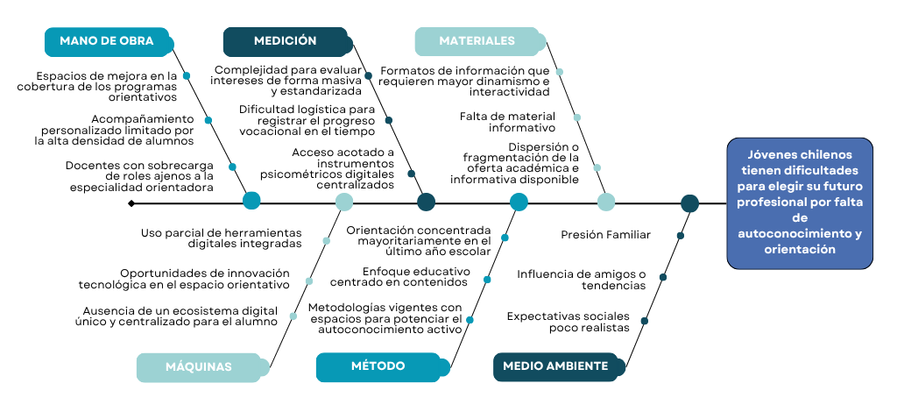

2.4 Objetivo general
Desarrollar una aplicación web interactiva basada en patrones de procesos de negocio (BPM) para la gestión de la orientación vocacional y el autoconocimiento, con la finalidad de resolver las dificultades que enfrentan los jóvenes chilenos para elegir su futuro profesional debido a la falta de herramientas digitales y la orientación tardía.

2.5 Objetivos específicos y métricas
A continuación, se detalla la matriz de desglose de objetivos específicos, métricas asociadas y sus respectivos criterios de éxito:
Objetivo específico | Situación actual | Resultado esperado | Métrica | Criterio de éxito
Analizar los procesos actuales de orientación vocacional. | Procesos gestionados manualmente, con orientación tardía y fragmentada. | Informe de diagnóstico detallado del sistema actual de orientación. | Cantidad de procesos documentados. | Identificar y documentar al menos el 90% de los procesos principales.
Diseñar la arquitectura técnica del sistema. | No existe un diseño estructurado del sistema ni integración digital de datos. | Prototipo arquitectónico del sistema con sus módulos funcionales. | Número de módulos y funcionalidades diseñadas. | Diseñar al menos el 100% de los módulos definidos en la EDT.
Desarrollar los módulos funcionales de la aplicación. | Ausencia de sistemas automatizados y herramientas interactivas atractivas. | Aplicación funcional con almacenamiento de datos en tiempo real. | Porcentaje de cumplimiento funcional. | Lograr la funcionalidad total (100%) de los módulos de autoconocimiento.
Validar el funcionamiento del sistema con usuarios. | No se dispone de herramientas para validar procesos ni experiencia de usuario. | Reporte de pruebas funcionales, unitarias y de satisfacción de usuario. | Porcentaje de satisfacción de los usuarios. | Lograr al menos una satisfacción ≥ 85% en los usuarios evaluadores.

2.6 Alcance del Proyecto y Definición del MVP
Dada la naturaleza individual del proyecto académico, se ha acotado un Producto Mínimo Viable (MVP) que abarca los siguientes módulos e hitos de desarrollo críticos:
- Registro y Autenticación: Formularios de captura de datos básicos estudiantiles y validación de seguridad mediante tokens JWT.
- Cuestionario Científico BFI-44: Implementación digital completa del inventario Big Five compuesto por 44 ítems evaluados bajo escala Likert de 5 puntos, garantizando robustez psicométrica.
- Cálculo y Reporte Automático: Algoritmo de procesamiento inmediato de las dimensiones OCEAN (Apertura, Responsabilidad, Extraversión, Amabilidad, Estabilidad Emocional), estructurando una visualización enriquecida en gráfico de radar.
- Orquestación BPM: Control de estados del flujo del usuario administrado mediante el motor de procesos Camunda 8.
- Panel de Control del Orientador: Interfaz básica de monitoreo para visualizar la lista de estudiantes asignados y acceder a sus respectivos resultados.
Quedan fuera del alcance del MVP y proyectados como mejoras futuras: La exportación automatizada de reportes en formato PDF, la analítica predictiva institucional avanzada y las pruebas de interfaz automatizadas de frontend.

CAPÍTULO III: METODOLOGÍA

3.1 Metodología de Desarrollo Híbrida
Para la ejecución idónea del proyecto se optó por una metodología de enfoque híbrido. Se utiliza la guía PMBOK para estructurar los macroprocesos de gestión organizativa (tales como la planificación de la calidad, la mitigación oportuna de riesgos y el control estricto del cronograma general) en coexistencia armónica con el marco ágil Scrum para guiar de manera iterativa el desarrollo del producto de software.
Este enfoque híbrido subsana las carencias del modelo tradicional Waterfall (descartado debido a su rigidez conceptual ante requerimientos evolutivos) y del Scrum puro (el cual carece de mecanismos formales para dar soporte al cumplimiento y control de hitos administrativos de carácter académico).

3.2 Herramientas y Ambiente de Desarrollo
La selección del stack tecnológico responde rigurosamente a restricciones de costo y robustez, priorizando ecosistemas open-source con amplio respaldo en la industria:
- Backend: Framework FastAPI (Python 3.11) por su óptimo rendimiento asíncrono y la autogeneración interactiva de documentación mediante Swagger UI.
- Motor BPM: Camunda Platform 8 (versión Self-Managed ejecutada en entorno local) encargado de la automatización secuencial del proceso vocacional bajo notación BPMN.
- Frontend: Vue.js (versión 3) complementado con la librería Axios para la gestión fluida de peticiones HTTP en una arquitectura SPA.
- Base de Datos: MySQL 8.0 administrado mediante MySQL Workbench, interactuando con el backend mediante el ORM SQLAlchemy.
- Control de Versiones y Entorno: Git con repositorios remotos en GitHub; desarrollo sobre Visual Studio Code operado de forma nativa bajo el sistema operativo CachyOS (distribución basada en Arch Linux).

3.3 Descripción general de la propuesta de solución (Arquitectura Macro)
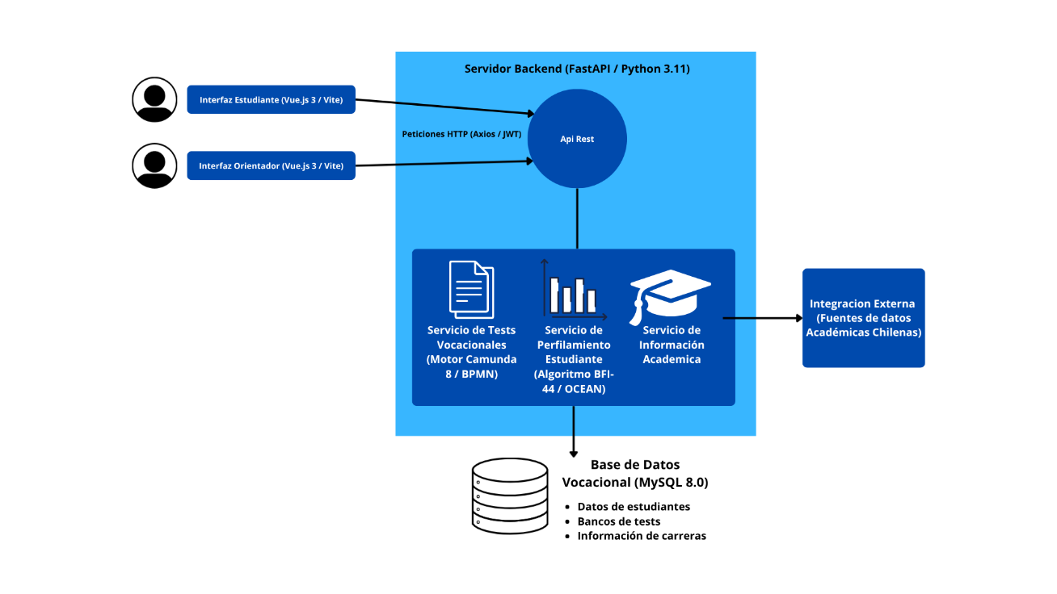

3.4 Planes de Gestión (Riesgos, Calidad y Pruebas)
Gestión de Riesgos: Se contempla como riesgo principal la complejidad técnica al integrar las llamadas de servicios de Camunda 8 con los endpoints asíncronos de FastAPI. La mitigación consiste en priorizar una prueba de concepto (PoC) durante el primer sprint del proyecto. Ante retrasos por carga académica paralela, se establece una bitácora de dedicación mínima de 10 horas semanales.
Gestión de la Calidad: El código fuente backend debe alinearse estrictamente a las convenciones estilísticas de la guía PEP 8. Se exige cobertura de pruebas unitarias sobre los controladores de negocio y un umbral de tiempo de respuesta para la API REST que no exceda los 3 segundos bajo una concurrencia normal de hasta 30 usuarios en red escolar.
Gestión de Pruebas: Se define un ciclo compuesto por pruebas unitarias automatizadas (vía Pytest para la API de backend), pruebas integrales de comunicación de interfaz y pruebas de sistema de extremo a extremo que validen de forma limpia la completitud del flujo de proceso orquestado por el motor.

3.5 Cronograma del Proyecto (Planificación de Sprints)
El desarrollo se desglosa temporalmente en ciclos fijos de tres semanas cada uno, abarcando desde abril de 2026 hasta la entrega final programada para finales de noviembre de 2026:
- Sprint 1 (Mayo 2026): Inicialización del entorno, despliegue local de Camunda, PoC de integración y desarrollo de la capa de autenticación JWT.
- Sprint 2 (Junio 2026): Modelado BPMN de la evaluación, maquetación del cuestionario BFI-44 en Vue.js y codificación del algoritmo de puntajes OCEAN.
- Sprint 3 (Junio - Julio 2026): Construcción de la interfaz gráfica de resultados (Gráfico de Radar), lógica de reportes interpretativos y pruebas integradas de flujo.
- Sprint 4 (Julio - Agosto 2026): Implementación del panel de control para el perfil de usuario orientador y seguimiento de progreso de alumnos.
- Sprints 5 y 6 (Agosto - Septiembre 2026): Refinamiento de interfaces, pruebas de usabilidad con un grupo muestra de 5 usuarios reales y validación de seguridad.

3.6 Prototipo (Diseño de Interfaces y Flujo de Navegación)
A continuación, se detalla la propuesta de pantallas y la arquitectura visual del sistema. Esta sección establece los espacios correspondientes y la descripción funcional interactiva para la integración de los mockups definitivos del sistema:

3.6.1 Pantalla de Login y Registro Centralizado
Esta interfaz permite el acceso seguro a la plataforma mediante credenciales validadas (correo electrónico y contraseña cifrada). Cuenta con un selector dinámico para desviar el flujo según el rol del usuario (Estudiante u Orientador Escolar). El formulario de registro solicita datos de entrada clave como nombre completo, edad, establecimiento educativo y curso correspondiente.
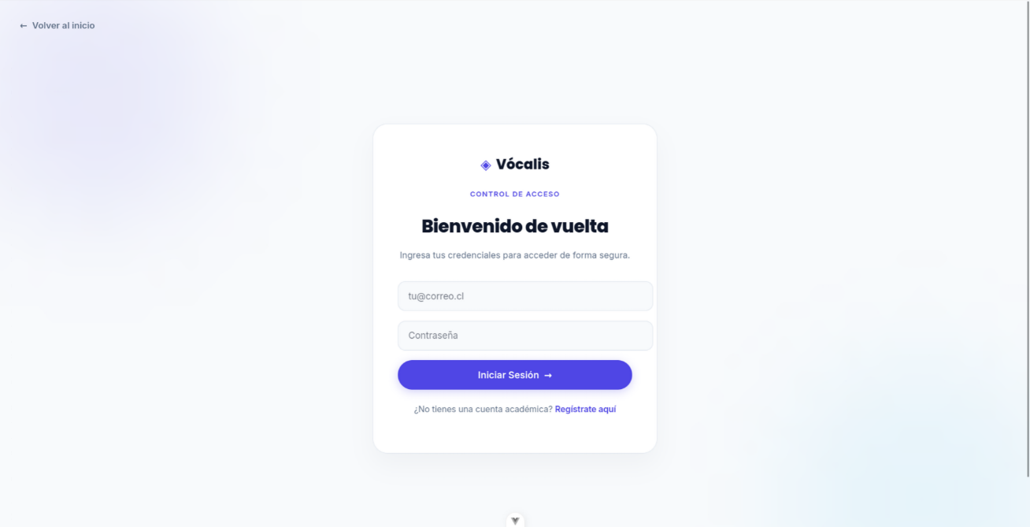

3.6.2 Pantalla del Panel Principal del Estudiante (Dashboard)
Una vez autenticado, el estudiante accede a un panel intuitivo y lúdico que le da la bienvenida y le muestra el estado actual de su proceso guiado por el motor BPM Camunda. Si es su primera navegación, se despliega un botón destacado con la acción "Iniciar Evaluación Vocacional". Si posee registros previos, el panel expone un acceso directo a su historial de perfiles guardados.

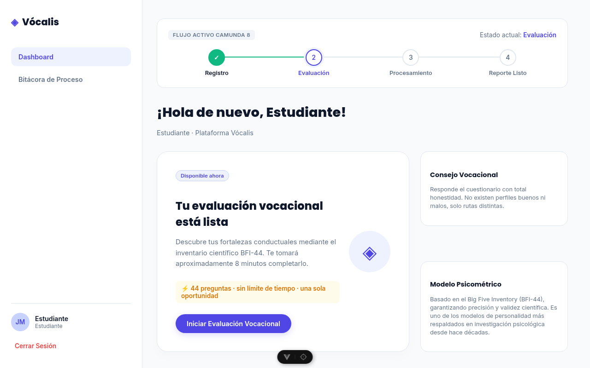

3.6.3 Pantalla del Cuestionario Big Five (BFI-44)
Esta pantalla renderiza de manera interactiva los 44 ítems del instrumento psicométrico Big Five. Para evitar la fatiga cognitiva del usuario, las preguntas se distribuyen de forma paginada (en bloques de 10 preguntas por vista). Cada ítem se responde obligatoriamente a través de una matriz de opciones con escala Likert de 5 puntos (desde "Totalmente en desacuerdo" hasta "Totalmente de acuerdo"). El progreso parcial se almacena de forma asíncrona en la base de datos MySQL.

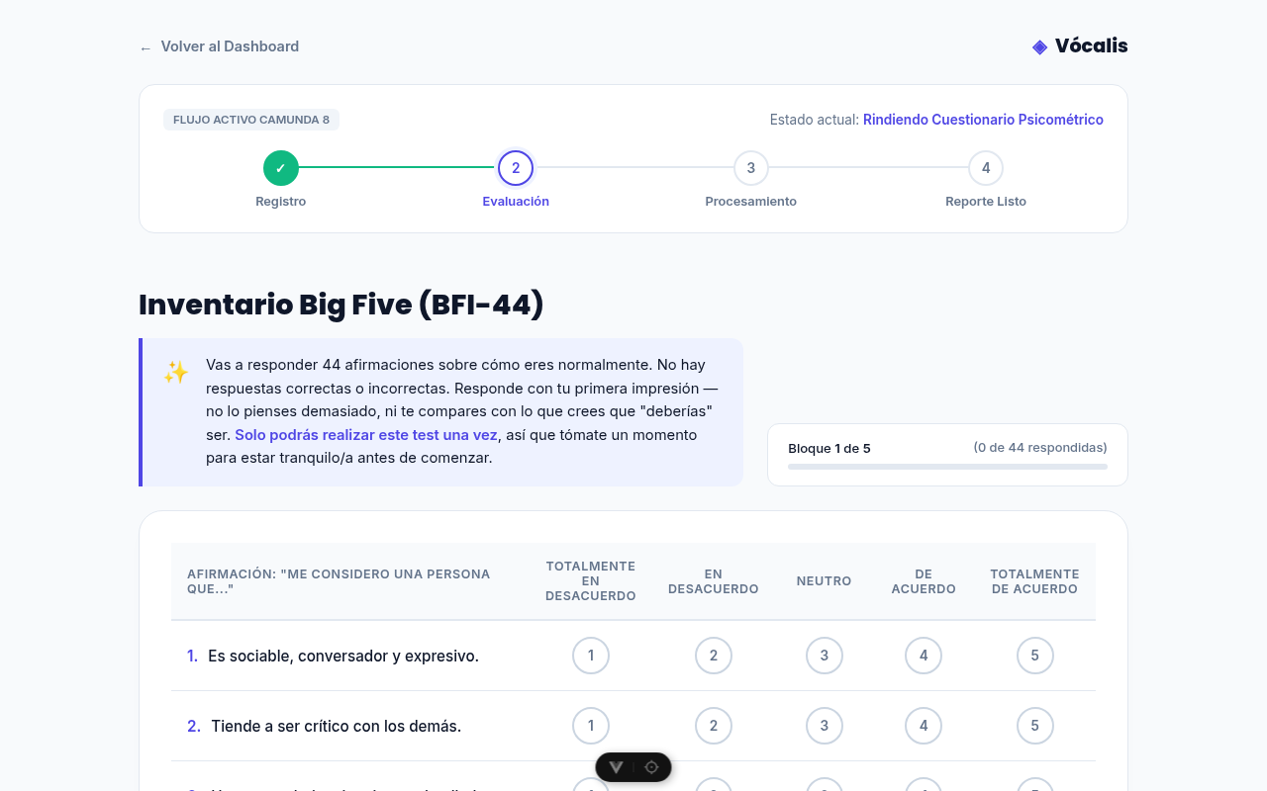

3.6.4 Pantalla de Reporte Vocacional Enriquecido
Al completar los 44 ítems, el motor procesa el flujo y calcula los puntajes OCEAN. Esta interfaz despliega los resultados de forma visual y de fácil lectura. Incorpora un componente gráfico de tipo radar que mapea los niveles de las cinco grandes dimensiones de la personalidad, acompañado de bloques de texto interpretativo personalizado, listado de familias de carreras afines y recomendaciones orientativas accionables basadas en el perfil dominante.

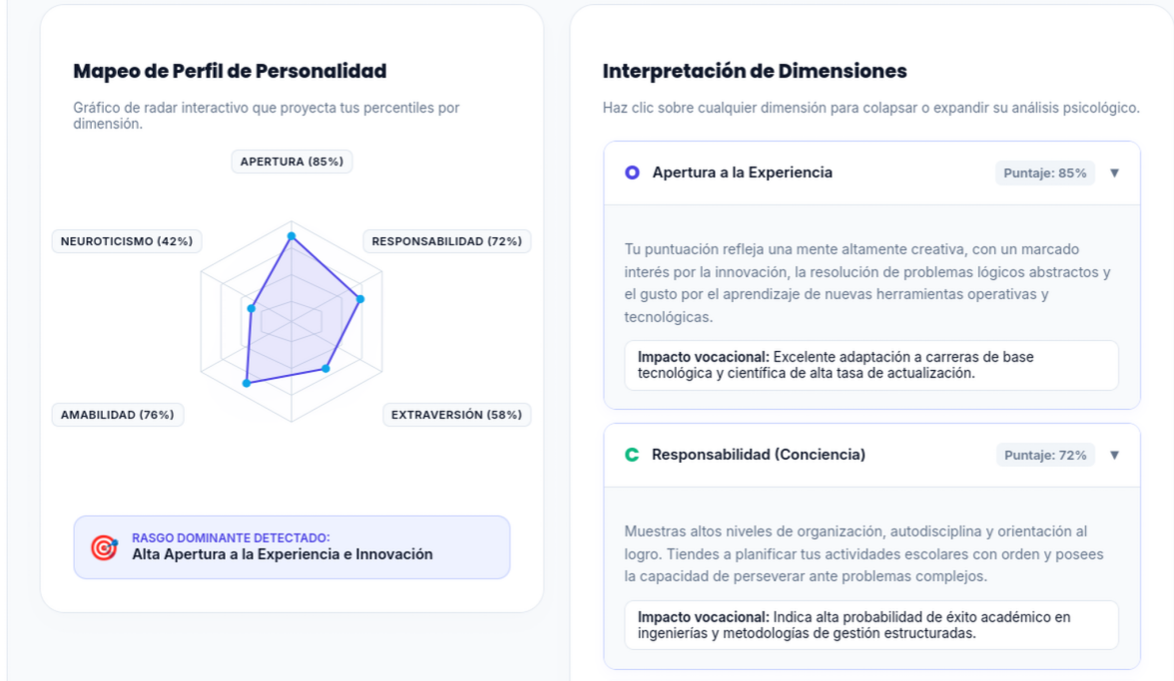
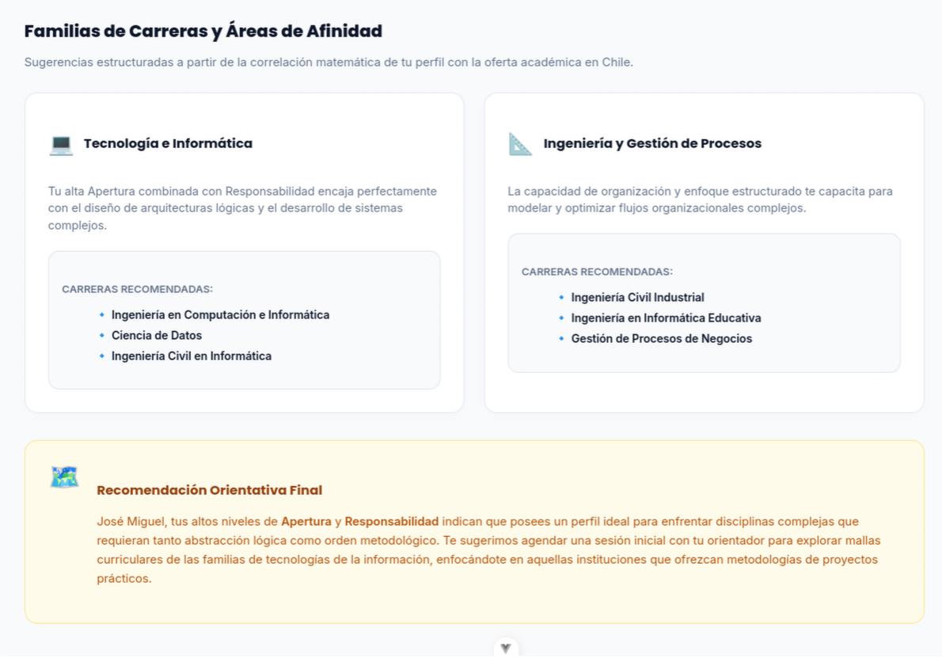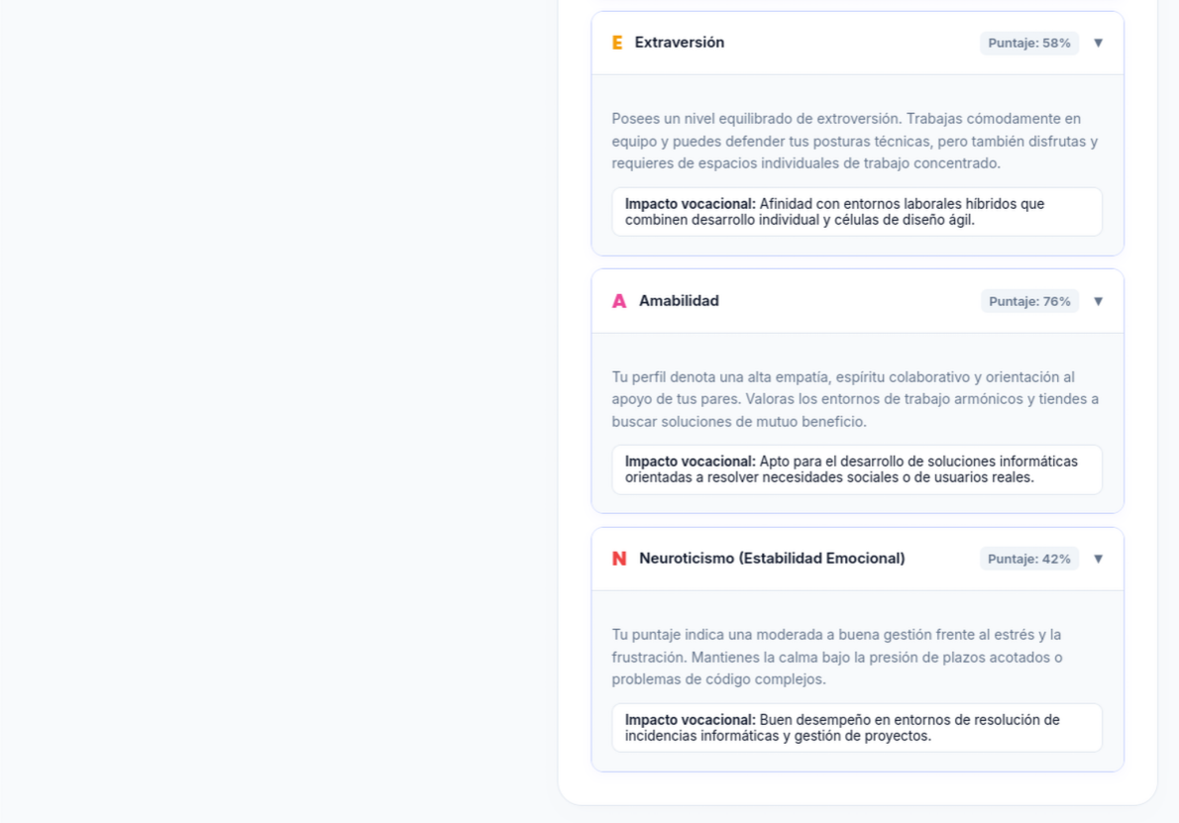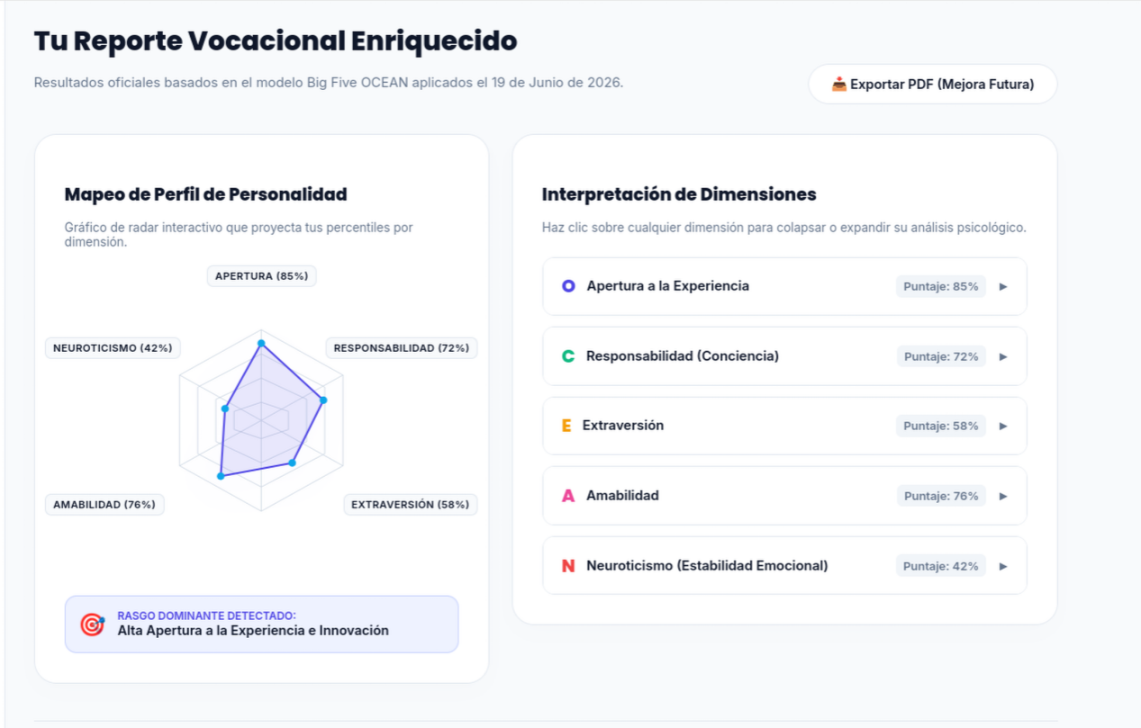

3.6.5 Pantalla del Panel de Administración del Orientador
Interfaz exclusiva para los usuarios con el rol de Orientador o Docente. Muestra un listado centralizado con los nombres, cursos y el estado del proceso BPM de todos los estudiantes bajo su tutela. Permite aplicar filtros de búsqueda avanzados y hacer clic sobre cualquier registro estudiantil para auditar el historial de respuestas y visualizar en tiempo real el reporte vocacional generado por el software.

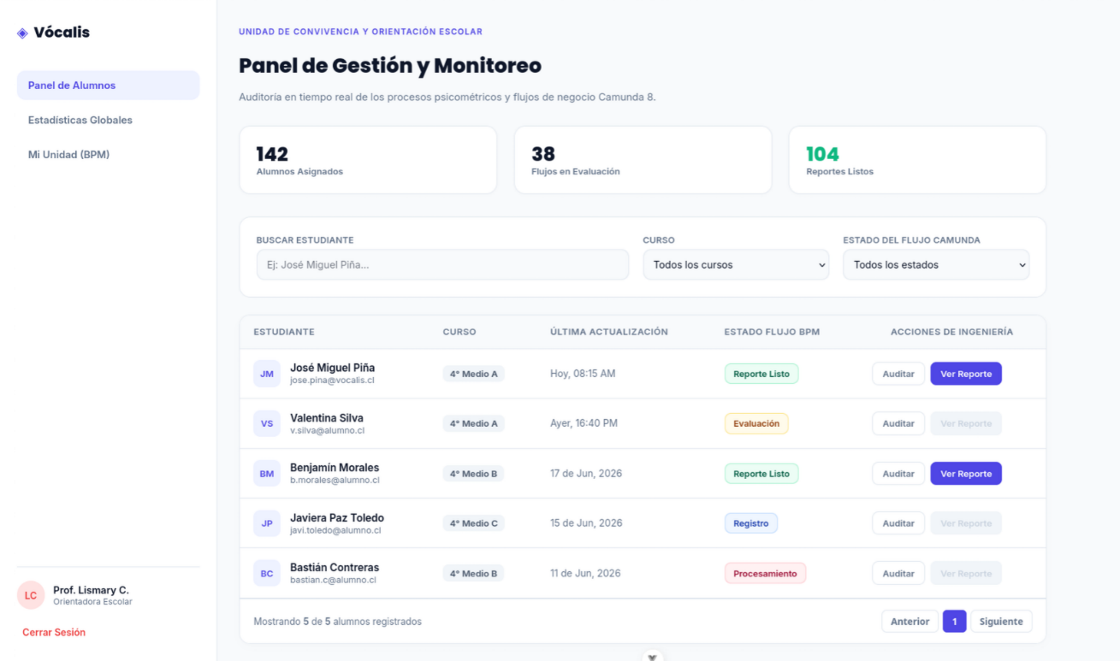

CAPÍTULO IV: DISCUSIÓN DE RESULTADOS

4.1 Ingeniería de Requerimientos y Casos de Uso
Los requerimientos del sistema se estructuran a partir de los actores identificados (Estudiante, Orientador y Administrador). El flujo completo se valida mediante el modelado del comportamiento dinámico y estático del software utilizando la notación estándar UML.
Diagrama de casos de uso.
Diagrama de actividades.

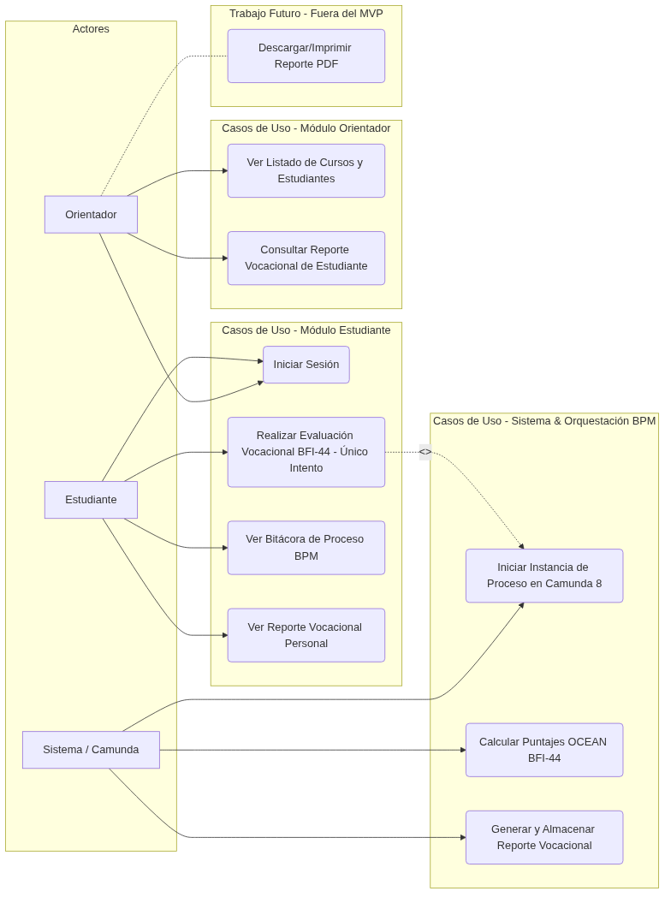

4.2 Espacios para Modelos de Procesos y Datos de Próxima Incorporación
Para garantizar la completitud técnica solicitada por la comisión evaluadora en las fases posteriores del proyecto de título, se reservan explícitamente los apartados correspondientes para la integración de los siguientes diagramas de ingeniería de software:

4.2.1 Diagrama de Procesos BPMN Completo (Orquestación Camunda 8)
Este diagrama técnico detallará la secuencia exacta de tareas automatizadas y manuales integradas en el motor de flujos, especificando las compuertas lógicas de decisión (ej. control de cuestionario completo o incompleto), los eventos de inicio/fin y el paso de variables entre el pool del estudiante y el backend del sistema.
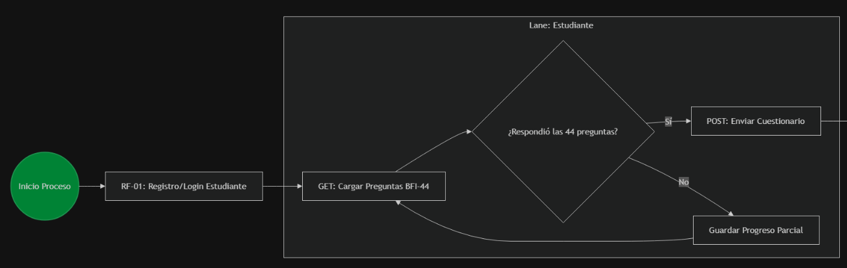
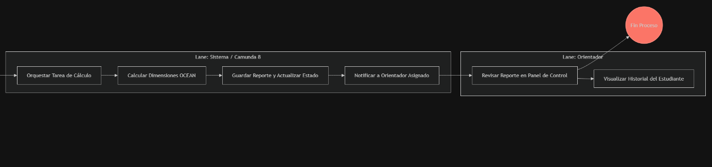

4.2.2 Diagrama Entidad-Relación (DER) de la Base de Datos
Mapeo visual relacional de persistencia de datos en MySQL 8.0. Detallará las llaves primarias, foráneas, tipos de datos y restricciones de integridad para las tablas de: usuario, estudiante, orientador, evaluacion, pregunta, respuesta, reporte_vocacional y proceso_bpm.
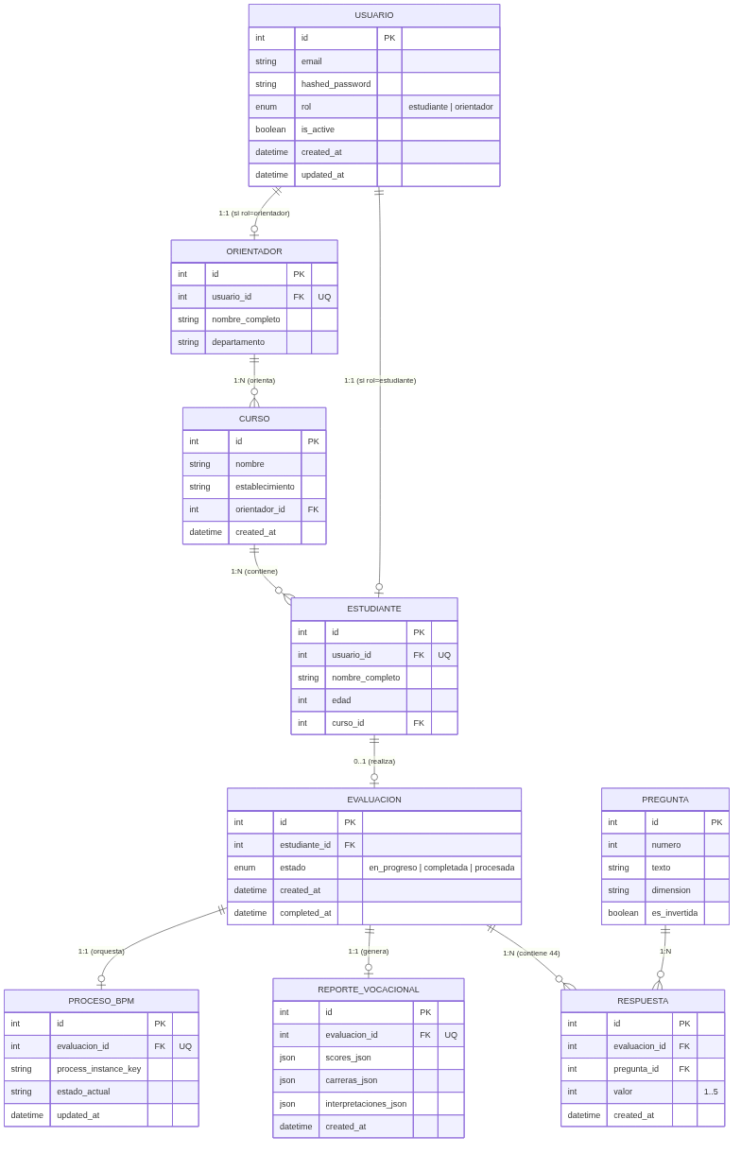

4.2.3 Diagrama de Clases UML del Sistema

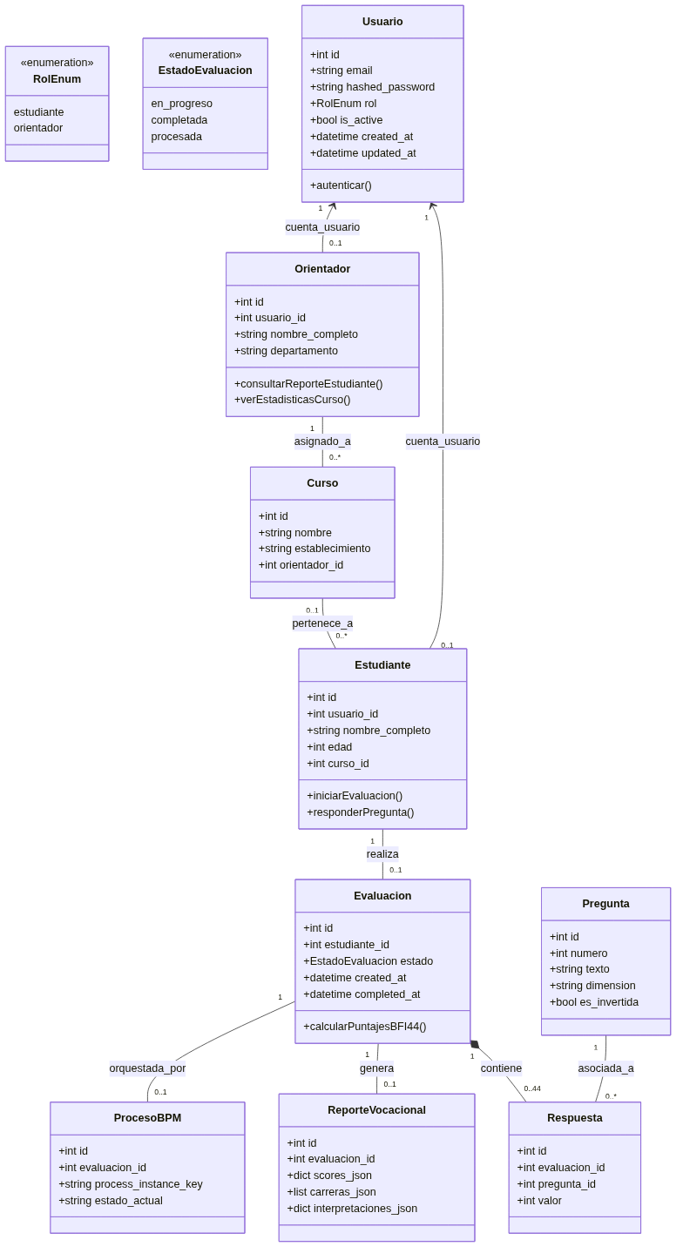

4.2.4 Diagrama de Componentes y Despliegue Físico
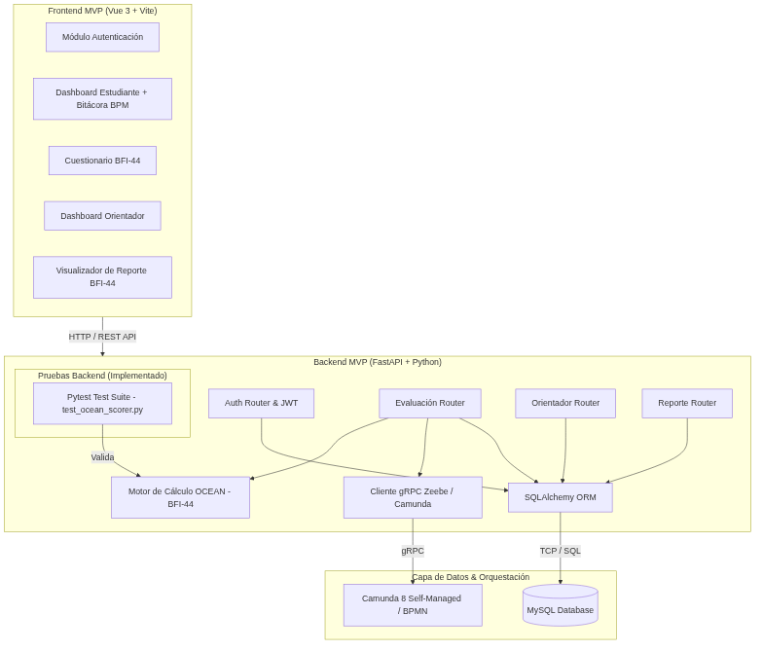
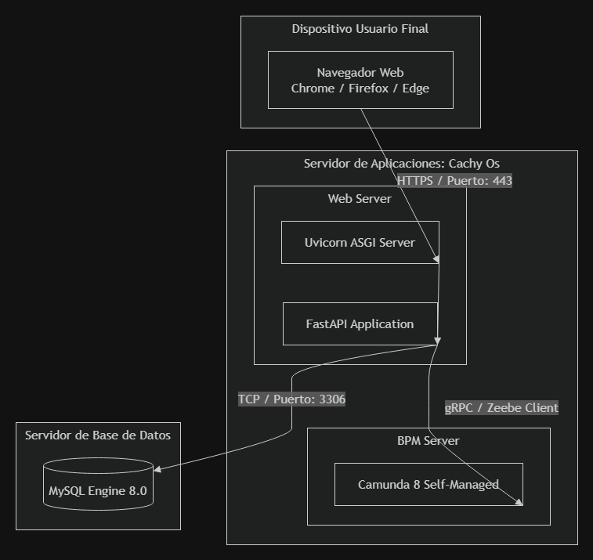

REFERENCIAS BIBLIOGRÁFICAS
John, O. P., & Srivastava, S. (1999). The Big Five trait taxonomy: History, measurement, and theoretical perspectives. Handbook of personality: Theory and research, 2(1999), 102-138.
Project Management Institute. (2021). A guide to the project management body of knowledge (PMBOK guide) (7th ed.). Project Management Institute.
Schwaber, K., & Beedle, M. (2002). Agile software development with Scrum. Prentice Hall.

GLOSARIO
- API REST (Representational State Transfer Application Programming Interface): Interfaz de programación de aplicaciones que utiliza peticiones HTTP para transferir datos y permitir la comunicación sutil entre el frontend desarrollado en Vue.js 3 y el servidor backend en FastAPI.
- ASGI (Asynchronous Server Gateway Interface): Especificación de interfaz espiritual sucesora de WSGI, utilizada por el servidor Uvicorn para gestionar de manera asíncrona y con alto rendimiento las múltiples peticiones concurrentes orientadas a la aplicación web.
- Axios: Librería de JavaScript basada en promesas encargada de gestionar y ejecutar solicitudes HTTP desde el cliente hacia la API de backend de manera optimizada y asíncrona.
- BFI-44 (Big Five Inventory de 44 ítems): Cuestionario psicométrico estandarizado y validado científicamente que consta de 44 afirmaciones autoevaluables, utilizado como núcleo logicial para caracterizar el perfil de personalidad del estudiante.
- BPM (Business Process Management): Disciplina de gestión corporativa que integra metodologías y tecnologías para optimizar, estandarizar y modelar flujos de trabajo de extremo a extremo dentro de una organización o sistema institucional.
- BPMN (Business Process Model and Notation): Estándar gráfico internacional de modelado que provee una notación de diagramación en carriles (lanes) para representar visualmente las etapas operativas y lógicas de un proceso de negocio.
- CachyOS: Sistema operativo basado en la distribución Arch Linux, optimizado a nivel de kernel y compilación de paquetes para entregar una baja latencia y alto rendimiento en el ambiente de desarrollo local.
- Camunda Platform 8: Motor de orquestación y automatización de procesos de negocio nativo en la nube que interpreta modelos BPMN para coordinar y registrar los estados de las tareas del sistema.
- Escala Likert: Herramienta de medición psicométrica psicológica que mide actitudes o respuestas en un gradiente lineal de opciones, implementada en este software en una matriz obligatoria de 5 puntos de valoración.
- FastAPI: Framework web moderno y de código abierto basado en Python 3.11, seleccionado por su alta velocidad de ejecución asíncrona y la autogeneración nativa de documentación interactiva orientada a endpoints.
- JWT (JSON Web Token): Estándar abierto basado en JSON empleado para la transmisión segura de tokens de identidad cifrados que validan los accesos restringidos y la seguridad de los usuarios orientadores.
- MVP (Minimum Viable Product / Producto Mínimo Viable): Versión inicial y acotada de un producto de software que reúne las funcionalidades esenciales y críticas para ser desplegado de forma operativa cumpliendo con los estándares de calidad definidos.
- MySQL 8.0: Sistema de gestión de bases de datos relacionales (RDBMS) de código abierto, utilizado para la persistencia e integridad estructural de la información transaccional del perfilamiento estudiantil.
- OCEAN: Acrónimo mnemotécnico en inglés que define las cinco dimensiones fundamentales medibles en el inventario Big Five: Openness (Apertura), Conscientiousness (Responsabilidad), Extraversion (Extraversión), Agreeableness (Amabilidad) y Neuroticism (Estabilidad Emocional).
- ORM (Object-Relational Mapping): Técnica de programación para convertir datos entre el sistema de tipos de un lenguaje orientado a objetos (Python) y una base de datos relacional (MySQL), implementada mediante la librería SQLAlchemy.
- SPA (Single Page Application): Arquitectura de aplicación web que carga una única página HTML y actualiza dinámicamente el contenido de la interfaz de usuario interactiva a medida que este interactúa con el sistema, eliminando la recarga completa del navegador.
- SQLAlchemy: Kit de herramientas SQL y mapeador de objetos relacionales (ORM) para Python que proporciona la flexibilidad y automatización requeridas para mapear clases a tablas MySQL.
- Uvicorn: Servidor web ASGI rápido y de producción para Python, utilizado como entorno para ejecutar de forma nativa la lógica y los controladores de FastAPI.
- Vue.js 3: Framework progresivo de JavaScript de código abierto enfocado en la capa visual, utilizado para modularizar componentes web y construir interfaces de usuario de alta velocidad transaccional.

